Projekt Anglie – Londýn 2017
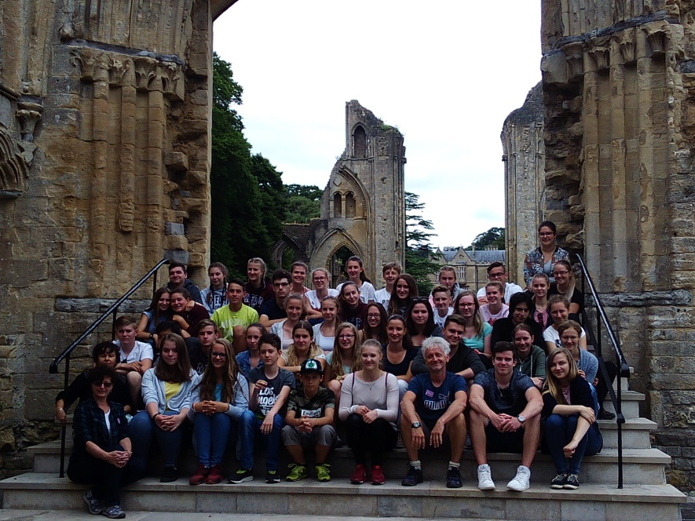
Skupina 44 studentů a 3 učitelů strávila poslední dny školního roku 2016/17 ve Velké Británii. Po dlouhé cestě autobusem přes Německo, Belgii a Francii skupina nastoupila v Calais na trajekt a v sobotu 24.6.2017 v časných ranních hodinách připlula do Doveru v Anglii. Další cesta vedla do Oxfordu, kde začal jazykový a poznávací program. Studenti si prohlédli Magdalen College, Bodleian Library, Sheldonian Theatre a další zajímavá místa, především slavnou Christ Church College, která je všeobecně známá z oblíbeného filmu o Harrym Potterovi. Po prohlídce si všichni rádi odpočinuli ve stínu stromů v rozkvetlé botanické zahradě. Odpoledne bylo věnováno prohlídce Ashmolean Museum, kde si každý vybral oddělení podle svého zájmu. Večer se studenti přivítali s hostitelskými rodinami, kam odjeli na večeři a nocleh.
V neděli následovala návštěva Cambridge, dalšího univerzitního města. Po prohlídce města s proslulou King´s College se všichni rádi projeli na loďkách po řece Cam. Odpoledne si studenti prohlédli hřebčín The National Stud, kde jsou chováni královští závodní koně.
Pondělí bylo věnováno výletu do Glastonbury, kde se nachází věhlasné opatství a výletu do překrásného historického městečka Wells. Odpoledne studenti strávili v komplexu vápencových jeskyní Wookey Hole, pobyli v dinoparku a užili si film v D4 kině.
Úterý bylo věnováno Londýnu, na který se všichni moc těšili. Nechyběla procházka po The City kolem Tower Bridge, Millenium Bridge a St. Paul´s Cathedral. Důkladně si studenti prohlédli The Tower a loď HMS Belfast. Pak pokračovali lodí do City of Westminster a procházkou kolem dalších turisticky známých míst, jako je Westminster Abbey, Houses of Parliament, Buckingham Palace a Trafalgar Square, včetně zastávky na rušném Piccadilly Circus. K typické londýnské atmosféře přispělo i typicky anglické počasí. Nelitovali ti, kteří si s sebou vzali deštníky a pláštěnky.
Výprava se vrátila domů ve středu večer. Studenti, plni zážitků a dojmů, mají o čem vyprávět a na co vzpomínat. Zájezd je určitě obohatil o řadu zkušeností a poznatků z cizojazyčného prostředí.
Velké poděkování patří CK Royal Příbram a průvodkyni Tereze Vidimské za perfektní přípravu a realizaci zájezdu.
Za předmětovou komisi anglického jazyka D. Caltová

